# 浙江大学工程师学院

## 工业样品的设计与制造实验报告

课程名称：工业样品的设计与制造

姓名：林吉

专业：机器人与智能制造

学号：22260003

指导教师：沈剑锋

2022年9月24日

## 浙江大学工程师学院实验报告

实验项目名称：工业样品的设计与制造

同组学生姓名：苏昱竹、汪丹竹、赵天豪、郭浩锐、郝亮亮

实验地点：工程训练中心

实验日期：2022年9月19日-20日

一、 试验目标

对给定的图纸进行数字设计建模、模型装配，完成三维建模。

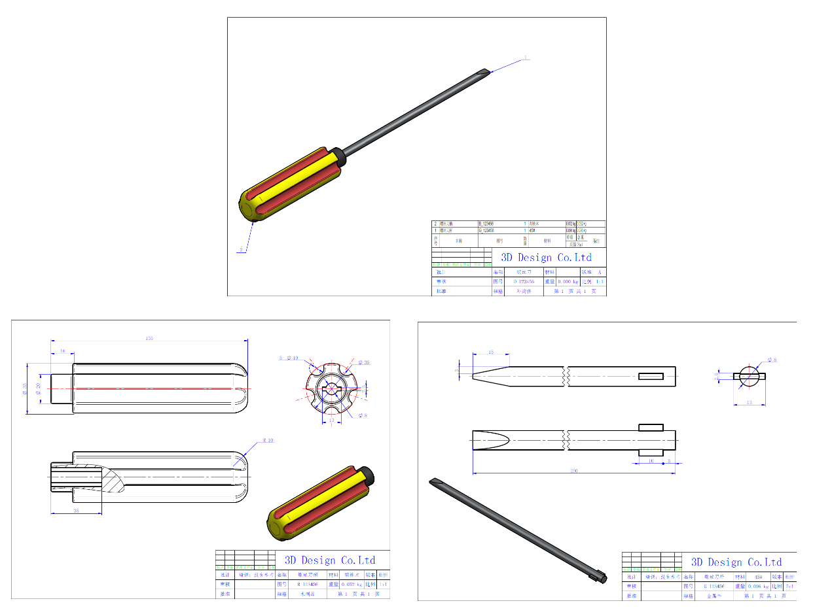

二、 试验设备

1、软件3D Design License Manager、先临三维浙大定制版3DDesign2022

2、3D打印机

三、 实验内容及步骤

本实验分为1. 螺丝刀披头零件绘制2.螺丝刀刀柄零件绘制3.螺丝刀装配，下面将从以上三个方面进行过程介绍：

1、螺丝刀披头零件绘制

(1)、绘制披头直径为8mm的圆；

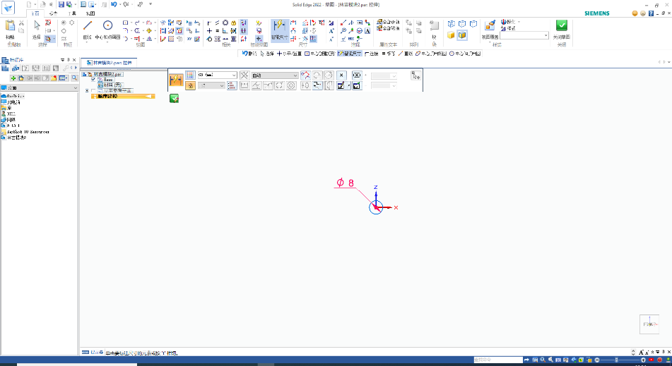

(2)、拉伸圆面直至长为250mm，以此为螺丝刀刀身；

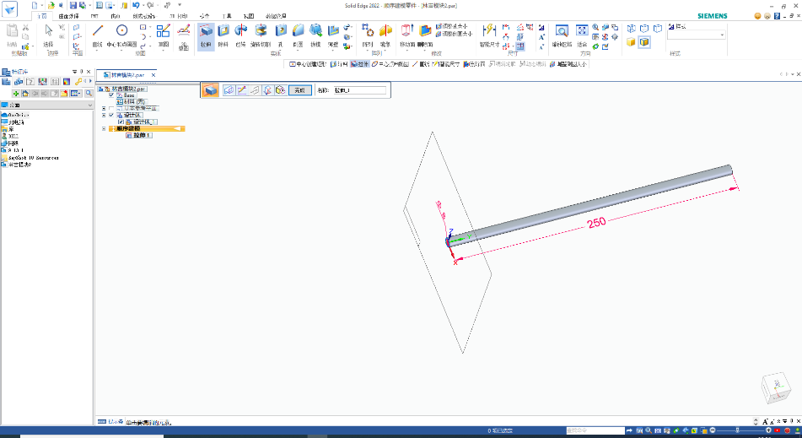

(3)、除料：

切割3mm*15mm，并选择“对称拉伸”，厚度大于8mm，并选择“镜像”-除料，选择“X-Y”平面，以形成一字螺丝披头；

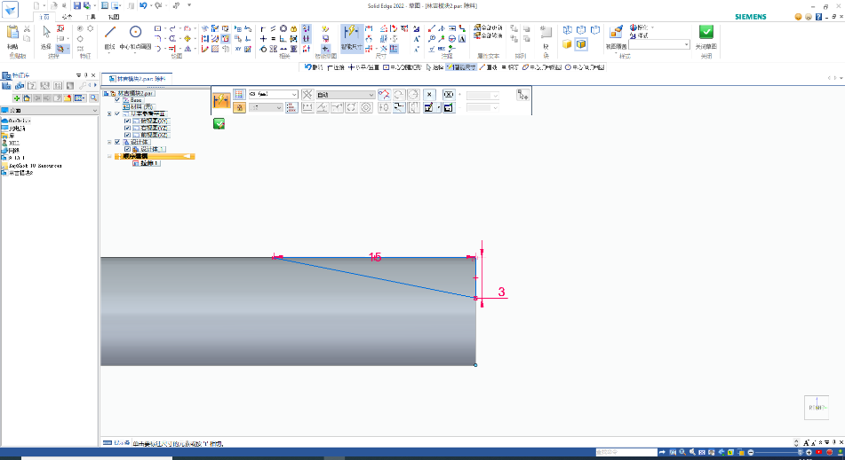

(4)、凸台拉伸：

绘制10*2.5mm矩形，距离边缘5mm，并选择“水平/竖直”约束条件，固定矩形于正中间，选择“对称拉伸”，长度为3mm；

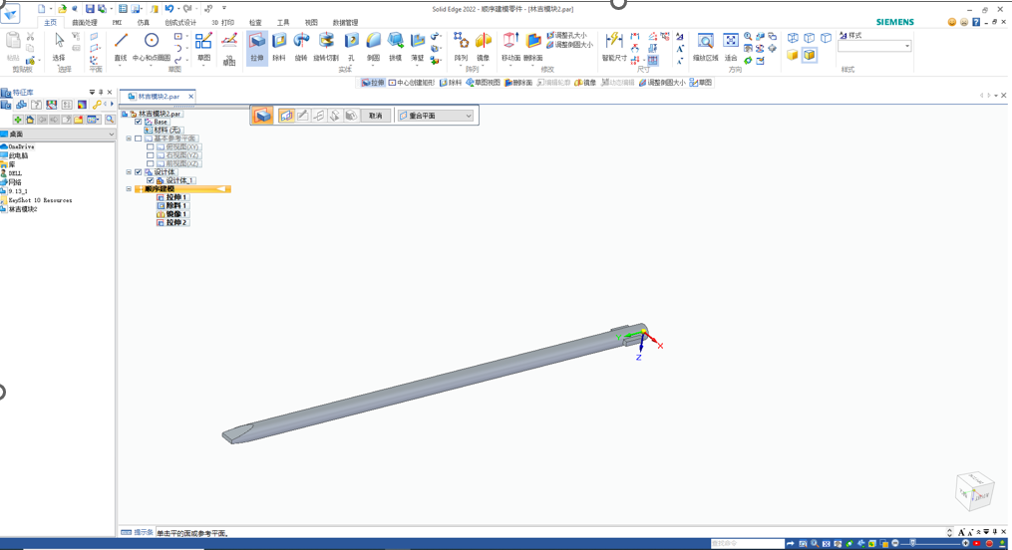

(5)、材料属性:

添加不锈钢304为螺丝刀披头材料；

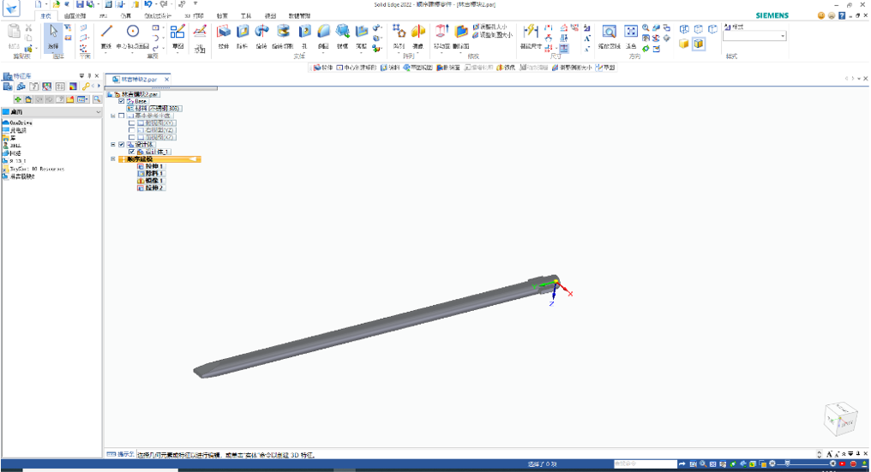

2、螺丝刀刀柄零件绘制

(1)、以35*120mm选择“单侧拉伸”，以此来形成螺丝刀刀柄的第一段；

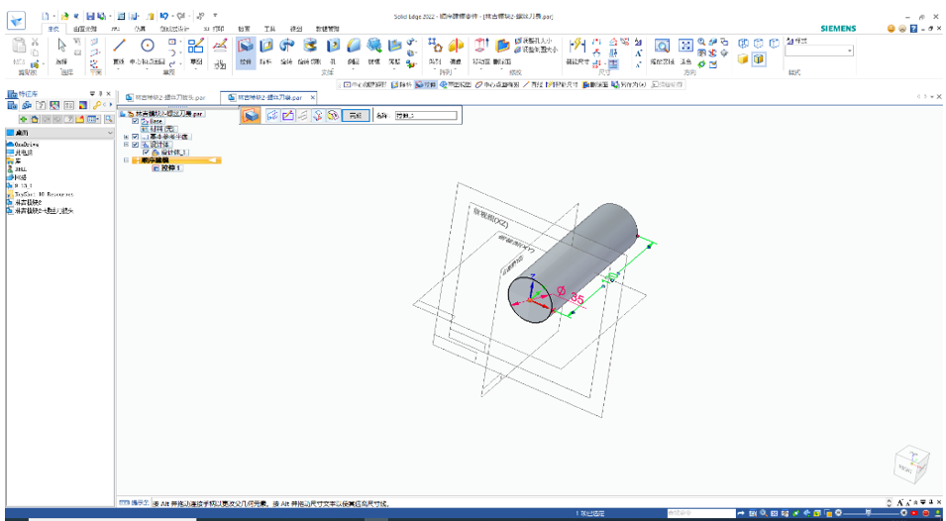

(2)、在第一段圆心处以20*20mm选择“单侧拉伸”，用鼠标来确定拉伸方向，以此来形成螺丝刀刀柄的第二段；

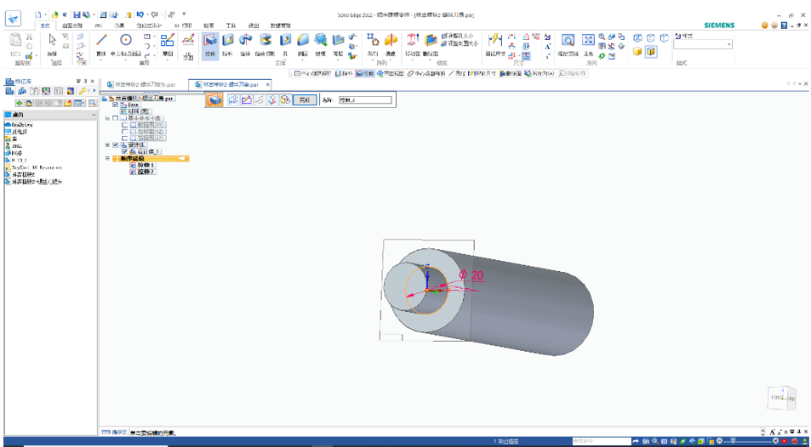

(3)、以半径为10mm对刀柄末端进行倒圆角

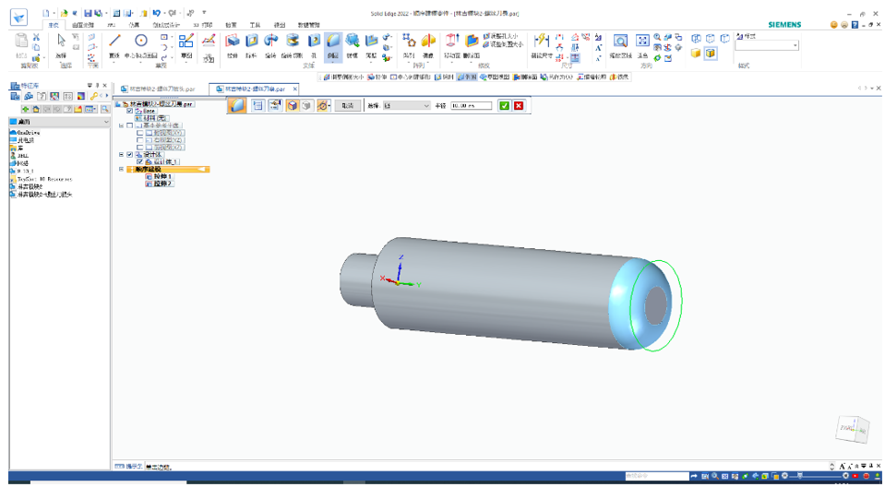

(4)、除料：

选择“X-Z”平面，在象限角处画10mm直径圆，选择“穿过，下一个”，进行除料；

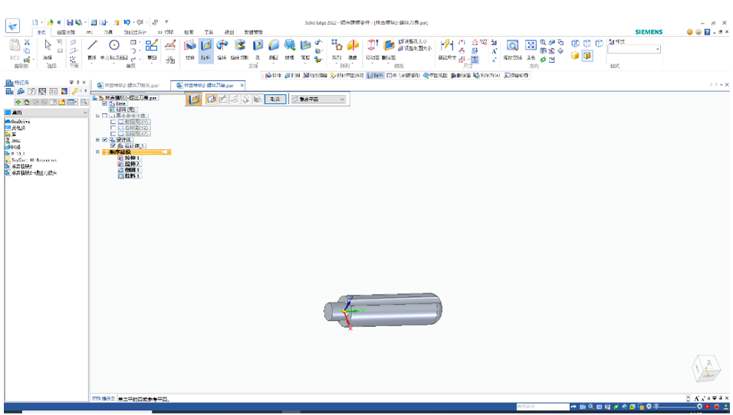

(5)、阵列五个圆：

选择“阵列-沿曲线”，选中除料，并沿着圆，进行阵列，选择数量为5，即可形成五个圆；

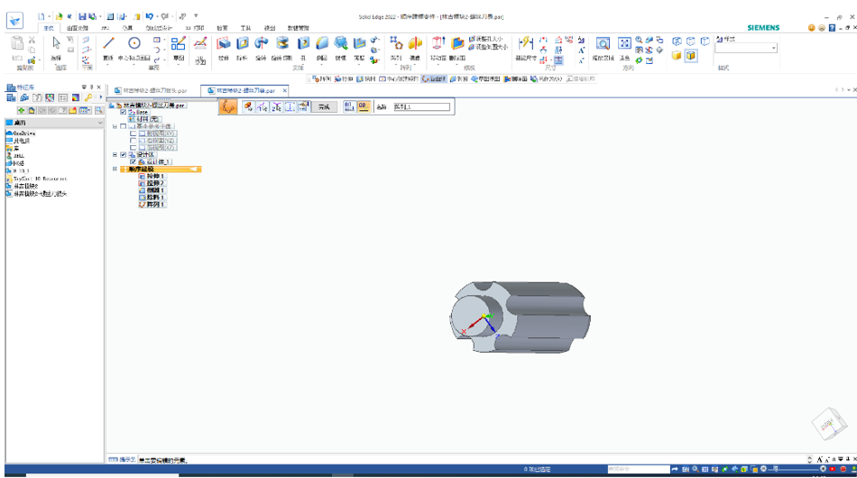

(6)、以半径为1mm的圆，对各个边、面进行倒圆；

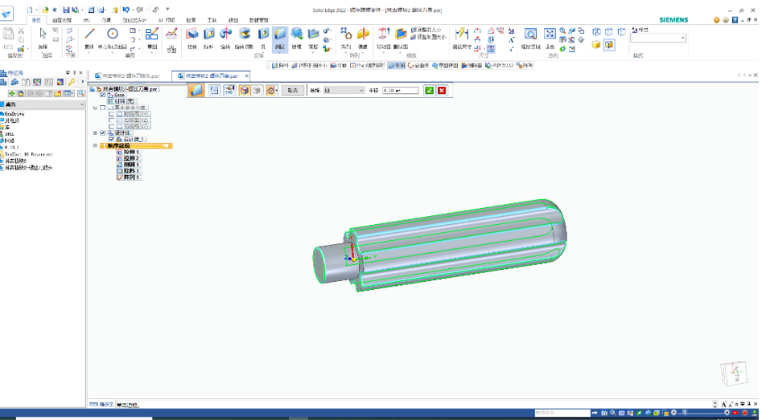

(7)、除料:

以13*2.5mm中心矩形和8mm中心圆，并选择“除料-有限范围”，设置范围为20mm，进行除料；

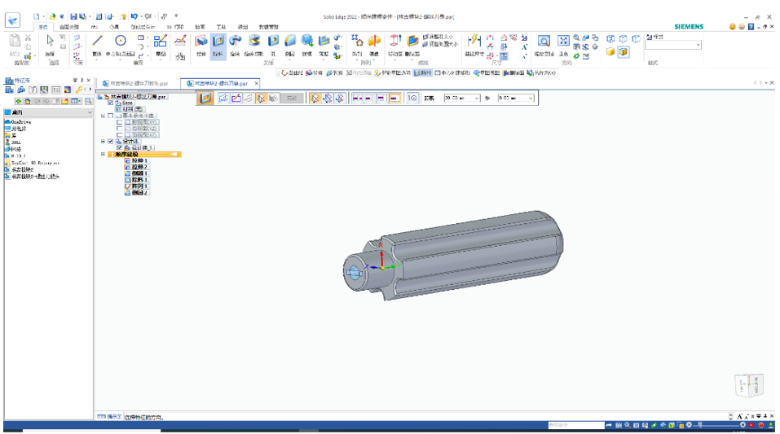

(8)、放置照片与姓名:  
 选择“X-Z”平面，在工具栏中选择“T”，进行写姓名，并调节字体大小，选择“插入图片”，放入本人照片；

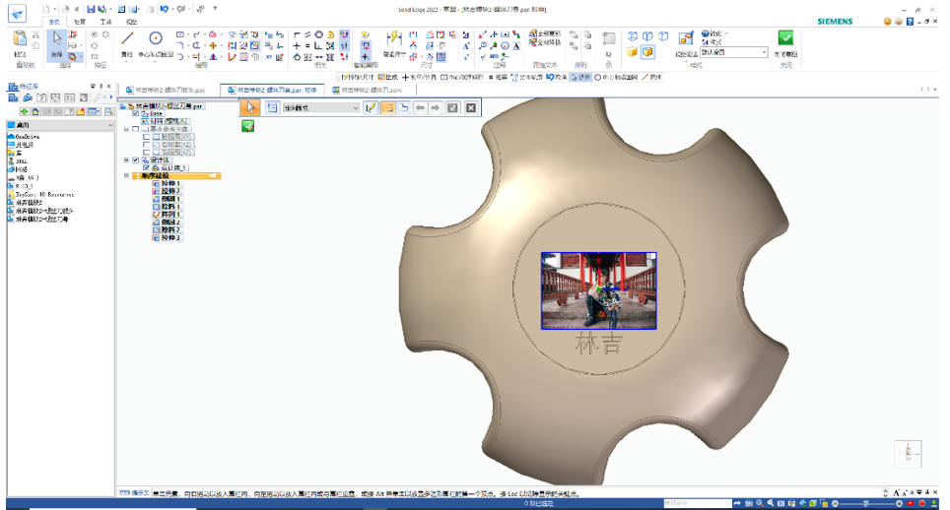

(9)、材料属性:

添加樱花木为螺丝刀手柄材料；

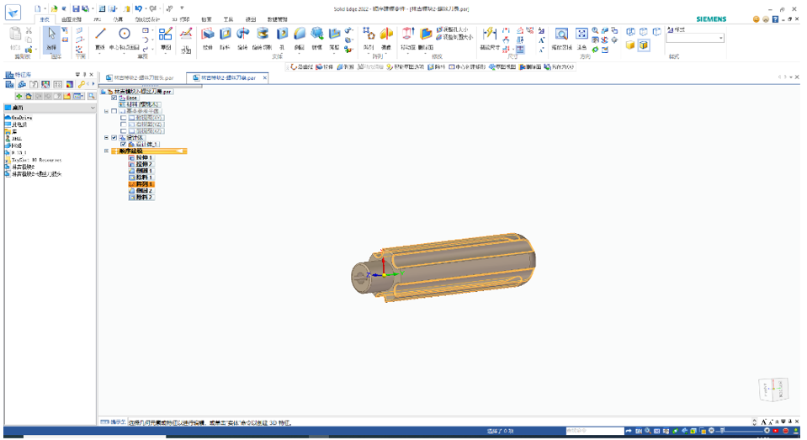

3、螺丝刀装配

(1)、螺丝刀手柄与螺丝刀披头装配以三个面相对应贴合进行装配。

6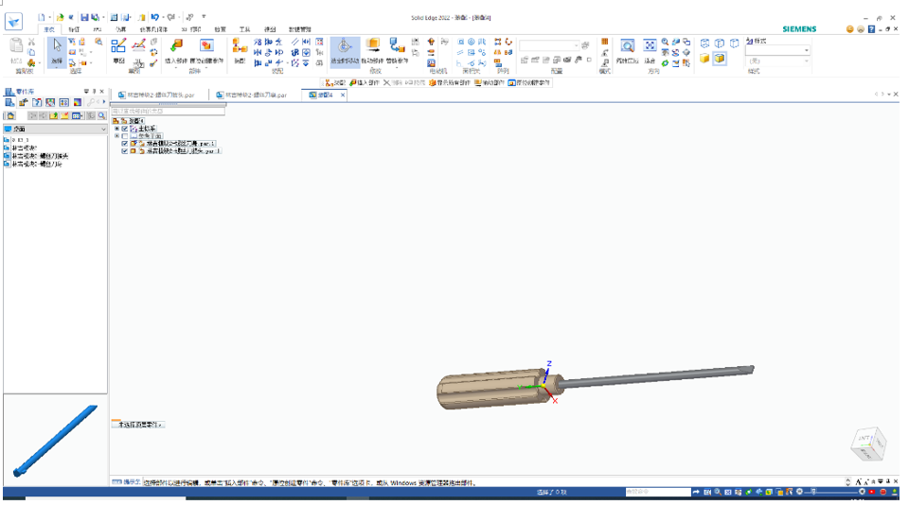

四、试验结果

本实验创新点是将自己的照片、姓名印在了螺丝刀柄上,完成了基于先临三维浙大定制版3DDesign2022的一字螺丝刀的设计、装配。

五、实验心得

由于本科是自动化专业，并没有接触过3D建模、打印相关的内容。初次接触3D软件，对它非常的陌生——打开3d根本不知道从何下手。幸好，老师在讲解3D之前，让我们看了许多3D做出来的效果图，这些深深吸引了我。上课时因为自身系统是家庭版的原因，有些步骤并没有显示，越到后来就越跟不上老师的步伐，所幸老师进行了录屏，后续自己对照着视频练习后，才渐渐的掌握了3D零件的绘制及装配，这也让我渐渐入门了，加大了对3D建模的兴趣。